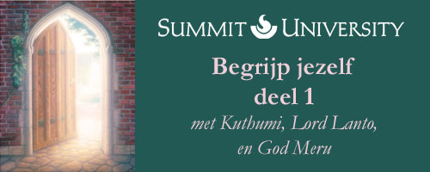

Ik schrijf mij in om deel te nemen aan het Summit University Seminar   
vrijdag 20 maart t/m zondag 22 maart 2020   
Camelot, Snelliuspad 23A, Amersfoort

Programma:

* Vrijdag 20 maart 10:00 – 20:00 uur
* Zaterdag 21 maart 09:00 – 20:30 uur
* Zondag 22 maart 09:00 – 18:15 uur

Mijn gegevens:

Naam: Klik of tik om tekst in te voeren.

Straat en huisnummer: Klik of tik om tekst in te voeren.

Postcode en plaats: Klik of tik om tekst in te voeren.

E-mailadres: Klik of tik om tekst in te voeren.

Telefoonnummer: Klik of tik om tekst in te voeren.

Keeper of the Flame:  JA  NEE

Betaling deelname:

Ik verplicht mij ertoe **binnen 14 dagen na dagtekening € 125 te betalen**   
aan The Summit Lighthouse Holland te Amersfoort, NL76ABNA0450597075   
o.v.v. “SU maart”.

Als ik na 23 februari 2020 betaal, zal ik € 150 betalen.

Ik neem deel aan de volgende maaltijden:

Vrijdagmiddag € 10

Vrijdagavond € 15

Zaterdagmiddag € 10

Zaterdagavond € 15

Zondagmiddag € 10

Ik heb dieetwensen, namelijk: Klik of tik om tekst in te voeren.

Wij zullen ons best doen om aan de dieetwensen te voldoen, of nemen tijdig contact met je op als dit niet mogelijk is.

Betaling maaltijden:

Ik **betaal het totaalbedrag** van de maaltijden **binnen 14 dagen na dagtekening** aan The Summit Lighthouse Holland te Amersfoort, NL76ABNA0450597075   
o.v.v. “maaltijden SU maart”.

Ondertekening

Naam: Klik of tik om tekst in te voeren. Datum: Klik of tik om een datum in te voeren.

Annuleringsregeling:

* Tot 23 februari kan je de deelname gratis annuleren. M.i.v. 23 februari betaal je € 30 administratiekosten.
* Met ingang van 20 maart is er geen restitutie bij annulering van deelname.
* Tot 23 februari kan je de maaltijden gratis annuleren.
* Met ingang van 23 februari is er geen restitutie bij het annuleren van de maaltijden.

**Vragen? Mail naar SU@summitlighthouse.nl**

*We ontmoeten je graag 20-22 maart in Camelot!*

*Het SU-team*

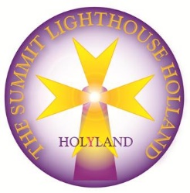

The Summit Lighthouse Holland

Snelliuspad 23A, 3817 TN Amersfoort

033 258 43 94 / 06 11 26 47 58

info@summitlighthouse.nl

www.summitlighthouse.nl